Die SVERWEIS Funktion ermöglicht Datenanalysen in Excel-Tabellen. Dabei ist die Funktion nicht auf ein Arbeitsblatt beschränkt. Auch Daten aus mehreren Tabellen können damit analysiert werden. Im Englischen wir die Funktion als „LOOKUP“ bezeichnet.

Das „S“ steht dabei für senkrecht. Mit Hilfe der Formel werden Attribute in einer Spalte gesucht. Dies kann enorm hilfreich sein, wenn Sie große Datenmengen analysieren.

Im folgenden Beispiel könnten Sie sich fragen: Wie viel Umsatz hat Filiale 8 erzielt? Die Antwort können Sie mit der SVERWEIS Funktion ermitteln.



Der SVERWEIS durchsucht die **erste** Spalte einer Matrix nach einem Suchkriterium und durchläuft die Zeile um eine definierte Anzahl von Spalten nach rechts, um den Wert einer Zelle zurückzugeben.

# SVWERWEIS Syntax

=SVERWEIS(Suchkriterium;Matrix;Spaltenindex;[Bereich_Verweis])

**Suchkriterium:** Hier stellen Sie den Bezug zur Eingabezelle her. Die kann auch eine andere Formal sein.

**Matrix:** Hier geben Sie den Bereich ein, in welcher Excel nach dem Suchkriterium suchen soll, also den Bereich Ihrer Matrix einschließlich der letzten benötigten Spalte.

**Spaltenindex:** Hier geben Sie die Spaltennummer ein, aus welcher der Rückgabewert kommen soll.

**[Bereich_Verweis]:** Hier geben Sie an, ob das gesuchte Ergebnis nur in etwa mit dem Suchbegriff übereinstimmen soll (WAHR) oder komplett übereinstimmen soll (FALSCH).

Um eine genaue Übereinstimmung zu erhalten, geben Sie in den Aufgaben hier immer „FALSCH“ an.

Beispiel 1: Suchkriterium Filialnummer, Ausgabe Umsatz



z. B.: =SVERWEIS(D19;D5:G15;4;FALSCH)

Beispiel 2: Suchkriterium Standort, Ausgabe Umsatz



z. B.: =SVERWEIS(E19;E5:G15;3;FALSCH)

Hier können Sie die Standort-Auswahl über eine Dropdown-Liste vereinfachen:

* Wählen Sie die Zelle für den Suchbegriff aus.
* Wechseln Sie in der Menüleiste auf „Daten/Datentools/Datenüberprüfung“
* Zulassen: Liste, Quelle: Zellen mit den Standorten

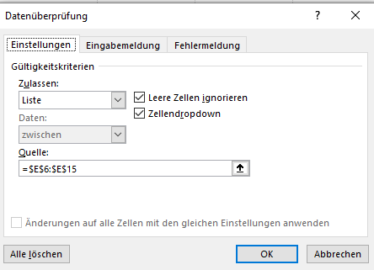

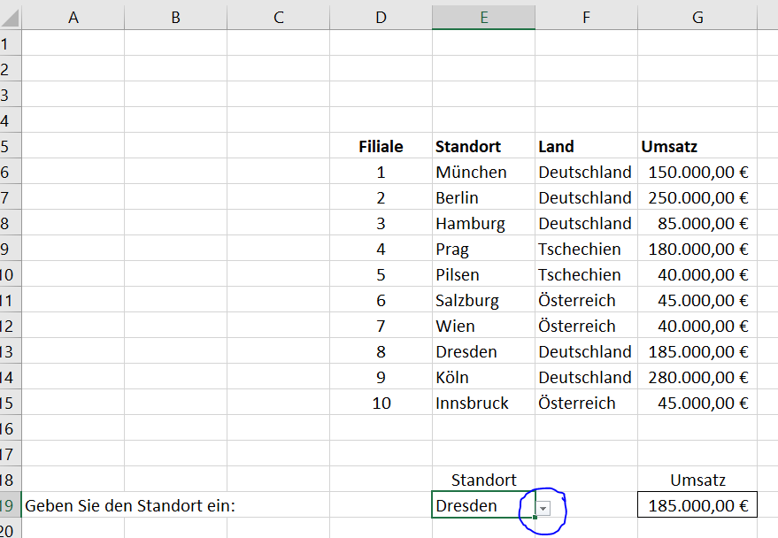

## Platzhalter Suchkriterien

In vielen Situationen wissen Sie genau, nach welchen Werten Sie suchen. In den Beispielen oben suchen wir nach Filialnummer oder Standort.

Stellen Sie sich vor, Ihr Dokument hat hunderte oder tausende von Zeilen. Wenn Sie zum Beispiel nur einen Teil des Namens einer Person wissen, können Sie den SVERWEIS durch Platzhalter (Wildcards) zu Suchergebnissen bringen.

Beispiel: Name und Alter

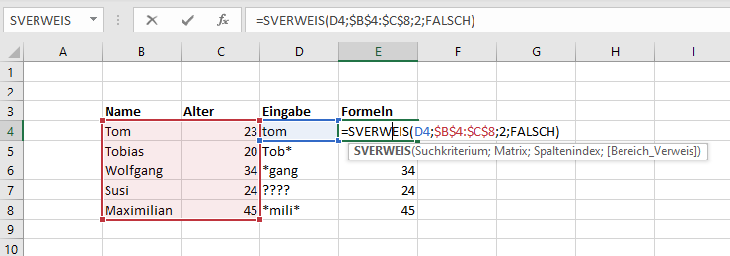

* Die erste Funktion (Suchkriterium „Tom“) sucht nach dem kompletten Namen und gibt dem Inhalt der zweiten Spalte aus.
* „Tob*“ sucht nach Zeilen, die mit „Tob“ beginnen und gibt den Inhalt der zweiten Spalte aus.
* Ähnlich findet „*gang“ alle Zellen, die mit „gang“ enden.
* Sehr hilfreich ist der Platzhalter „????“. Jedes Fragezeichen stellt ein beliebiges Zeichen dar. In diesen Fall suchen wir nach Namen, die vier Buchstaben enthalten.

### Mehrfache Suchkriterien

Leider bietet der SVERWEIS keine direkte Möglichkeit mehrere Kriterien zu verwenden. Stellen Sie sich vor, im Beispiel „Filialen und Umsatz“ haben Sie mehrere Verkäufer, die an allen Standorten arbeiten. Um den Umsatz eines bestimmten Verkäufers an einem bestimmten Standort zu ermitteln, benötigen Sie mehrere Suchkriterien (Standort und Name des Verkäufers). Über eine Hilfsspalte, die alle benötigten Kriterien enthält, kommen Sie auch hier zum Ziel.

(https://www.computerwissen.de/office/excel/artikel/mehrfacher-sverweis-nach-mehreren-kriterien-gleichzeitig-suchen.html)